**Oplossing extra oefening 3**

bevat per productie eenheid per loonklasse het aantal arbeiders.

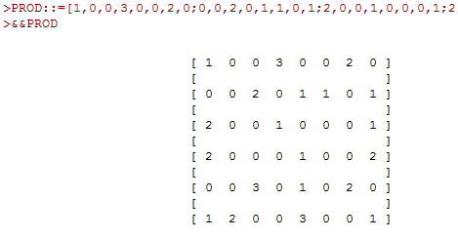

bevat per loonklasse het uurloon.



**Oplossing**

Om de loonkost per uur te berekenen per productie eenheid moeten we berekenen.

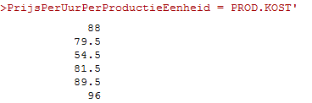

Om de loonkost per uur voor het ganse bedrijf te berekenen moeten we de loonkost per uur per productie eenheid optellen. Dit kan je realiseren met een matrixvermenigvuldiging:

